Федеральное агентство связи

Орден Трудового Красного Знамени федерального государственного бюджетного образовательного учреждения высшего образования «Московский технический университет связи и информатики»

Кафедра «Математической кибернетики и информационных технологий»

Лабораторные работы по дисциплине «Кроссплатформенные технологии программирования»

Лабораторная работа №6

«Создание страницы определенной записи»

Выполнил студент:

Группы БСТ1701

Ли Эдуард

Москва 2019

**Среда разработки: Visual Studio Code**

**Задание:**

* Теперь, когда есть страница определенной записи, можно на странице списка постов каждый заголовок сделать ссылкой. Сделайте так, чтобы при клике по названию происходил переход на страницу указанной записи. Для этого достаточно воспользоваться тегом, которому в атрибуте href указать адрес перехода.
* Создайте стили, которые соответствуют макету, для страницы определенной записи. Не забудьте добавить и стилизовать ссылку “Все записи”.

Итоговый вид всех статей (Рисунок 1):

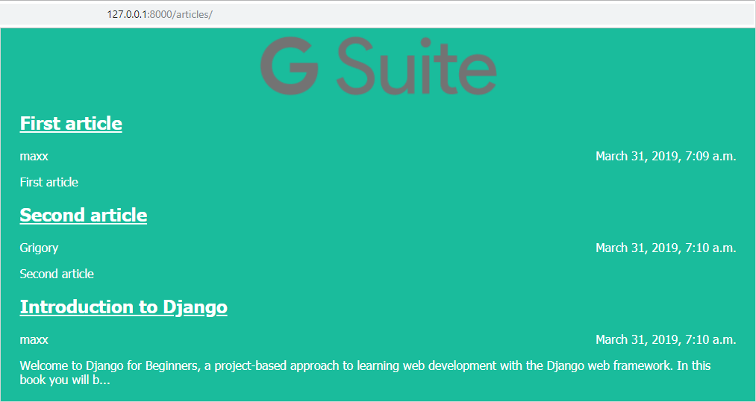

Рисунок – Все статьи на сайте

Итоговый вид каждой статьи (Рисунок 2):

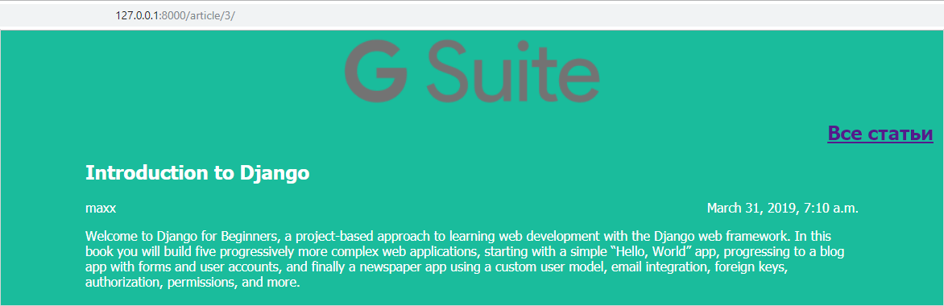

Рисунок 2 – Отображение конкретной статьи на сайте

Код сайта:

**#blog/urls.py**

from django.contrib import admin

from django.urls import path, include

urlpatterns = [

path('admin/', admin.site.urls),

]

urlpatterns += [

path('articles/', include('articles.urls')),

]

**#articles/urls.py**

from django.urls import path

from articles import views

urlpatterns = [

path('', views.archive, name='home'),

path('article/<article_id>/', views.get_article, name='get_article'),

]

**#articles/views.py**

from .models import Article

from django.shortcuts import render

def archive(request):

return render(request, 'archive.html', {"posts":Article.objects.all()})

def get_article(request, article_id):

try:

post = Article.objects.get(id=article_id)

return render(request, 'article.html', {"post": post})

except Article.DoesNotExist:

raise Http404

**#articles/models.py**

from django.conf import settings

from django.db import models

class Article(models.Model):

objects = models.Manager()

author = models.ForeignKey(settings.AUTH_USER_MODEL, on_delete=models.CASCADE)

title = models.CharField(max_length=200)

text = models.TextField()

created_date = models.DateTimeField(default=timezone.now)

def __str__(self):

return self.title

def get_excerpt(self):

return self.text[:140] + "..." if len(self.text) > 140 else self.text

**articles/templates/archive.html**

<title> Архив всех статей </title>

<body>

<div class="header">

{% load static %}

<img src="{% static 'img/dpb-logo.png' %}">

<link rel="stylesheet" href="{% static 'css/article.css' %}">

</div>

<div class="archive">

{% for post in posts %}

<div class="one-post">

<h2 class="post-title">

<a href="/article/{{ post.id }}">{{ post.title }}</a>

</h2>

<div class="article-info">

<div class="article-author">{{ post.author.username }}</div>

<div class="article-created-date">{{ post.created_date }}</div>

</div>

<p class="article-text">{{ post.get_excerpt }}</p>

</div>

{% endfor %}

</div>

</body>

**articles/templates/article.html**

<title> {{post.title}} </title>

<body>

<div class="header">

{% load static %}

<img src="{% static 'img/dpb-logo.png' %}">

<h2 class="exit"><a href="/articles/">Все статьи</a></h2>

<link rel="stylesheet" href="{% static 'css/article.css' %}">

</div>

<div class="article">

<div class="one-post">

<h2 class="post-title">{{ post.title }}</h2>

<div class="article-info">

<div class="article-author">{{ post.author.username }}</div>

<div class="article-created-date">{{ post.created_date }}</div>

</div>

</div>

<p class="article-text">{{ post.text }}</p>

</div>

</body>

body {

background: #1abc9c;

font-family: Tahoma, Arial, sans-serif;

color: #ffffff;

}

.header img {

display: block;

width: 318px;

margin-left: auto;

margin-right: auto;

}

.archive {

width: 960px;

margin-left: auto;

margin-right: auto;

}

.post-title a {

color: #ffffff;

}

.article-author {

width: 50%;

float: left;

}

.article-created-date {

text-align: right;

}

.article {

width: 960px;

margin-left: auto;

margin-right: auto;

}

.exit {

width: 1150px;

text-align: right;

}